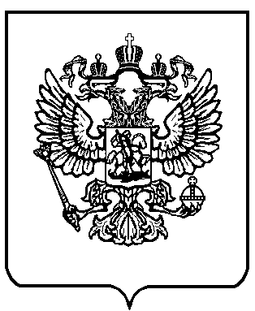

МИНИСТЕРСТВО ОБРАЗОВАНИЯ И НАУКИ
РОССИЙСКОЙ ФЕДЕРАЦИИ
(МИНОБРНАУКИ РОССИИ)

П Р И К А З

« ___ » ___________ 2013 г. | Москва | № ______

Об утверждении Порядка проведения всероссийской олимпиады школьников

В соответствии с частью 3 статьи 77 Федерального закона от 29 декабря
2012 г. № 273-ФЗ «Об образовании в Российской Федерации» (Собрание законодательства Российской Федерации, 2012, № 53, ст. 7598; 2013, № 19, ст. 2326; № 30, ст. 4036) и пунктом 5.2.48 Положения о Министерстве образования и науки Российской Федерации, утвержденного постановлением Правительства Российской Федерации от 3 июня 2013 г. № 466 (Собрание законодательства Российской Федерации, 2013, № 23, ст. 2923; № 33, ст. 4386; № 37, ст. 4702), п р и к а з ы в а ю:
1. Утвердить прилагаемый Порядок проведения всероссийской олимпиады школьников.
2. Признать утратившими силу приказы Министерства образования и науки Российской Федерации:
от 23 апреля 2008 г. № 134 «Об утверждении перечня общеобразовательных предметов, по которым проводится всероссийская олимпиада школьников» (зарегистрирован Министерством юстиции Российской Федерации 22 мая 2008 г., регистрационный № 11732);
от 19 мая 2008 г. № 151 «Об утверждении образцов дипломов победителей и призёров этапов всероссийской олимпиады школьников» (зарегистрирован Министерством юстиции Российской Федерации 10 июня 2008 г., регистрационный № 11832);
от 2 декабря 2009 г. № 695 «Об утверждении Положения о всероссийской олимпиаде школьников» (зарегистрирован Министерством юстиции Российской Федерации 20 января 2010 г., регистрационный № 16016);
от 7 февраля 2011 г. № 168 «О внесении изменений в Положение о всероссийской олимпиаде школьников, утверждённое приказом Министерства образования и науки Российской Федерации от 2 декабря 2009 г. № 695» (зарегистрирован Министерством юстиции Российской Федерации 18 марта 2011 г., регистрационный № 20173).

Министр Д.В. Ливанов

